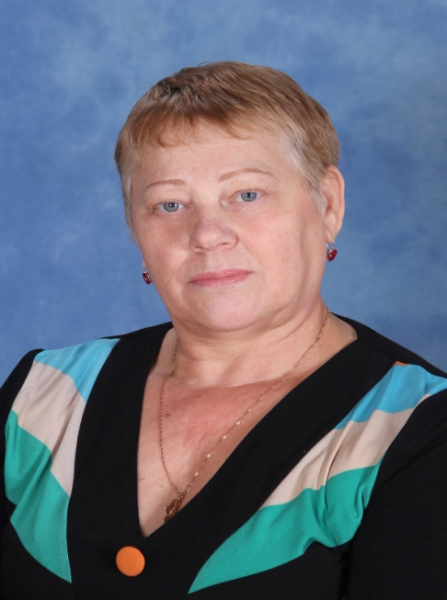**Воспитатель – это призвание!**

Великий русский писатель М. Горький писал: «Любить детей – это и курица умеет. А вот уметь воспитывать их – это великое государственное дело, требующее таланта и широкого знания жизни». И действительно, в этой сфере трудятся настоящие энтузиасты своего дела, такие как воспитатель МБДОУ ДС № 29 г. Кузнецка (корпус – 2)

**Буянова Анна Николаевна**,

педагог со стажем работы более 40 лет.

Что значит быть воспитателем детского сада?

Это очень нелёгкий и непростой труд, постоянный поиск чего-то нового, творческий подход, новые открытия. И чтобы быть нужной и полезной детям, Анна Николаевна постоянно совершенствуется сама, растет в профессии. Этот педагог внедряет в свою работу все новое, интересное, прогрессивное, использует современные информационные технологии.

А ее артистический талант завораживает не только детей, но и взрослых.

Дети любят Анну Николаевну, стремятся к ней, доверяют свои секреты.

И все это взаимно – она отдает им тепло, ласку и доброту своей души.

Тесная связь «родитель – ребёнок – воспитатель» рождает доверие и взаимопонимание.

Буянова Анна Николаевна – мудрый человек, умеющий дать нужный совет, поговорить по «душам», поддержать в трудную минуту. Пользуется уважением среди коллег и родителей. Это – воспитатель по призванию, по велению души и сердца. Ее энергия в работе неиссякаема. За добросовестный труд и высокий профессионализм Анна Николаевна неоднократно награждалась почетными грамотами Управления образования города Кузнецка и Министерства образования Пензенской области.

А эти прекрасные слова являются ее девизом в профессиональной деятельности и характеризуют отношение Анны Николаевны к детям:

«С ними я всегда должна быть рядом, даря тепло и согревая взглядом, их в мир прекрасного вести и помнить заповедь – не навреди».